LAPORAN TUGAS MAHASISWA
Mobile Programming – Bab 7: Routing dan Navigasi pada Flutter
Sesi 9
Nama Mahasiswa | Ahmad Mofidur Robbiyal Aqla
NIM | 2495114006
Kelas | 5 - A
Judul Aplikasi | Wisata Indonesia (proyek navigasi_wisata)
Materi | Routing dan Navigasi Antarhalaman
Link Repository | https://github.com/RequimeOfficial/Mobile-Programing-sesi-9

1. Tujuan
Aplikasi Wisata Indonesia dibuat untuk menerapkan konsep routing dan navigasi antarhalaman pada Flutter. Pengguna memilih salah satu dari empat kategori wisata (Pantai, Gunung, Budaya, dan Kuliner) pada halaman beranda, lalu aplikasi membuka halaman kategori tersebut. Dari halaman kategori, pengguna dapat membuka halaman Detail Wisata yang menerima nama tempat wisata melalui parameter, kemudian kembali ke halaman sebelumnya.
2. Langkah Pengerjaan
a. Membuat proyek Flutter
Proyek dibuat di Visual Studio Code (Flutter: New Project) dengan nama navigasi_wisata. Kode kemudian disusun ke dalam beberapa folder agar rapi:
lib/
├── main.dart # MaterialApp, initialRoute, routes
├── routes/app_routes.dart # konstanta nama route
├── models/wisata.dart # model KategoriWisata & Wisata
├── data/data_wisata.dart # isi informasi tiap kategori
├── pages/
│ ├── beranda_page.dart # GridView.count 2 kolom
│ ├── pantai_page.dart # halaman Pantai
│ ├── gunung_page.dart # halaman Gunung
│ ├── budaya_page.dart # halaman Budaya
│ ├── kuliner_page.dart # halaman Kuliner
│ └── detail_wisata_page.dart # halaman Detail Wisata
└── widgets/
├── kartu_menu.dart # kotak menu di beranda
├── halaman_kategori.dart # tata letak halaman kategori
└── kartu_wisata.dart # kartu + tombol "Lihat Detail"

b. Mengimplementasikan routing (initialRoute dan routes)
Semua halaman didaftarkan pada MaterialApp. Nama route disimpan sebagai konstanta di kelas AppRoutes supaya tidak terjadi salah ketik. initialRoute menentukan halaman yang pertama kali tampil, sedangkan routes memetakan setiap nama route ke widget halamannya.
lib/routes/app_routes.dart dan lib/main.dart
class AppRoutes {
static const String beranda = '/';
static const String pantai = '/pantai';
static const String gunung = '/gunung';
static const String budaya = '/budaya';
static const String kuliner = '/kuliner';
static const String detailWisata = '/detail-wisata';
}

MaterialApp(
title: 'Wisata Indonesia',
initialRoute: AppRoutes.beranda,
routes: {
AppRoutes.beranda: (context) => const BerandaPage(),
AppRoutes.pantai: (context) => const PantaiPage(),
AppRoutes.gunung: (context) => const GunungPage(),
AppRoutes.budaya: (context) => const BudayaPage(),
AppRoutes.kuliner: (context) => const KulinerPage(),
AppRoutes.detailWisata: (context) => const DetailWisataPage(),
},
);

c. Membuat halaman beranda
Halaman beranda memakai Scaffold dan AppBar berjudul "Wisata Indonesia". Di bawah banner sambutan terdapat GridView.count dengan crossAxisCount: 2 yang berisi empat menu. Setiap menu (widget KartuMenu) berupa Card berisi ikon dalam Container berbentuk lingkaran dan teks. Ketika ditekan, menu memanggil Navigator.pushNamed() dengan nama route kategorinya.
lib/pages/beranda_page.dart
GridView.count(
crossAxisCount: 2,
padding: const EdgeInsets.all(16),
mainAxisSpacing: 16,
crossAxisSpacing: 16,
childAspectRatio: 0.85,
children: [
for (final kategori in DataWisata.semuaKategori)
KartuMenu(
kategori: kategori,
onTap: () {
Navigator.pushNamed(context, kategori.route);
},
),
],
)

d. Membuat empat halaman menu
Halaman Pantai, Gunung, Budaya, dan Kuliner dibuat sebagai kelas terpisah (PantaiPage, GunungPage, BudayaPage, KulinerPage). Karena susunannya sama, keempatnya memakai widget HalamanKategori yang berisi AppBar berwarna sesuai kategori, header berikon, teks deskripsi, tiga kartu informasi (nama + deskripsi singkat), dan tombol kembali (ElevatedButton) yang memanggil Navigator.pop().
lib/pages/pantai_page.dart dan lib/widgets/halaman_kategori.dart
class PantaiPage extends StatelessWidget {
const PantaiPage({super.key});

@override
Widget build(BuildContext context) {
return const HalamanKategori(kategori: DataWisata.pantai);
}
}

// di dalam HalamanKategori
ElevatedButton.icon(
onPressed: () => Navigator.pop(context),
icon: const Icon(Icons.arrow_back),
label: const Text('Kembali ke Beranda'),
)

Halaman | Isi halaman
Pantai | Pantai Kuta, Pantai Pink, Pantai Parangtritis
Gunung | Gunung Bromo, Gunung Rinjani, Gunung Semeru
Budaya | Tari Kecak, Reog Ponorogo, Wayang Kulit
Kuliner | Rendang, Gudeg, Rawon

e. Tugas pengembangan: halaman Detail Wisata
Setiap kartu pada halaman kategori memiliki tombol "Lihat Detail". Saat tombol ditekan, nama tempat wisata dikirim ke halaman Detail Wisata melalui parameter arguments pada Navigator.pushNamed().
lib/widgets/kartu_wisata.dart
ElevatedButton.icon(
onPressed: () {
Navigator.pushNamed(
context,
AppRoutes.detailWisata,
arguments: wisata.nama, // contoh: 'Pantai Kuta'
);
},
icon: const Icon(Icons.info_outline, size: 18),
label: const Text('Lihat Detail'),
)

Halaman Detail Wisata membaca data tersebut dengan ModalRoute.of(context)?.settings.arguments, menampilkannya di bagian "Data diterima dari halaman sebelumnya", lalu mencari informasi lengkapnya (lokasi, deskripsi, dan fakta menarik). Tombol "Kembali" memanggil Navigator.pop() sehingga pengguna kembali ke halaman kategori asal, bukan ke beranda.
lib/pages/detail_wisata_page.dart
final namaDiterima =
ModalRoute.of(context)?.settings.arguments as String?;
final hasil = namaDiterima == null
? null
: DataWisata.cariBerdasarkanNama(namaDiterima);
...
ElevatedButton.icon(
onPressed: () => Navigator.pop(context),
icon: const Icon(Icons.arrow_back),
label: const Text('Kembali'),
)

f. Modifikasi tampilan
Tampilan dibuat dengan widget Container (banner bergradasi dan ikon berlatar lingkaran), Column dan Row (penyusunan ikon, judul, dan lokasi), Text dengan ukuran dan ketebalan berbeda, Icon, Card (menu dan kartu informasi), serta ElevatedButton (Lihat Detail dan Kembali). Setiap kategori memiliki warna sendiri: biru untuk Pantai, hijau untuk Gunung, oranye untuk Budaya, dan merah untuk Kuliner. Jarak antarkomponen diatur dengan Padding, SizedBox, dan spacing pada GridView agar mudah dibaca.
3. Hasil Praktik
a. Halaman beranda dan halaman menu
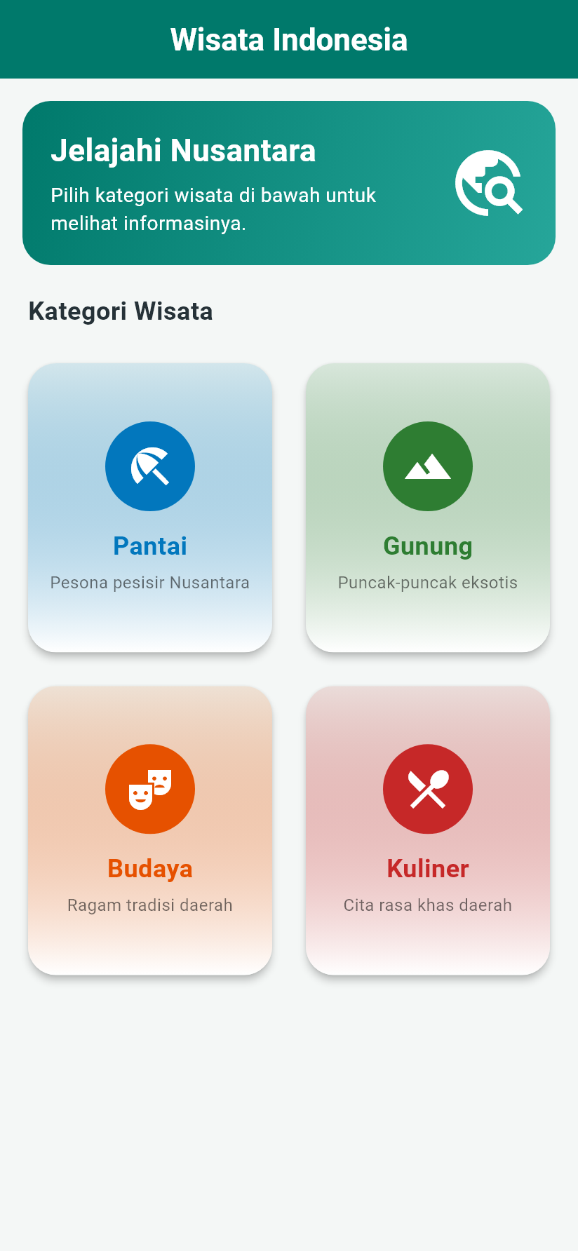  Gambar 1. Halaman Beranda | 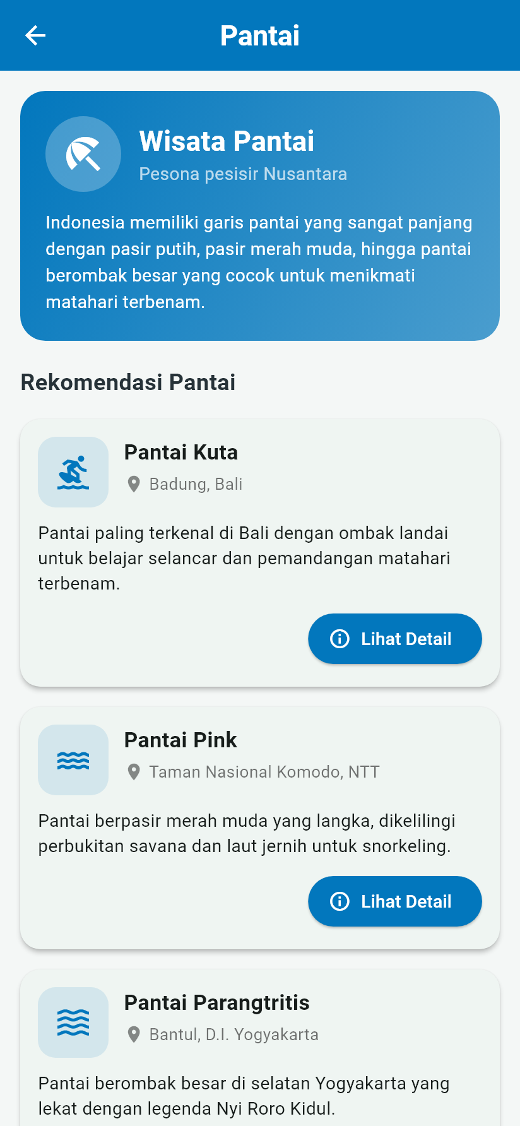  Gambar 2. Halaman Pantai | 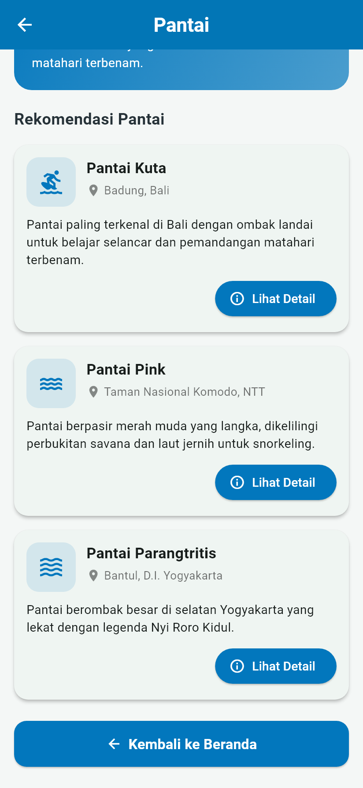  Gambar 3. Tombol Kembali ke Beranda
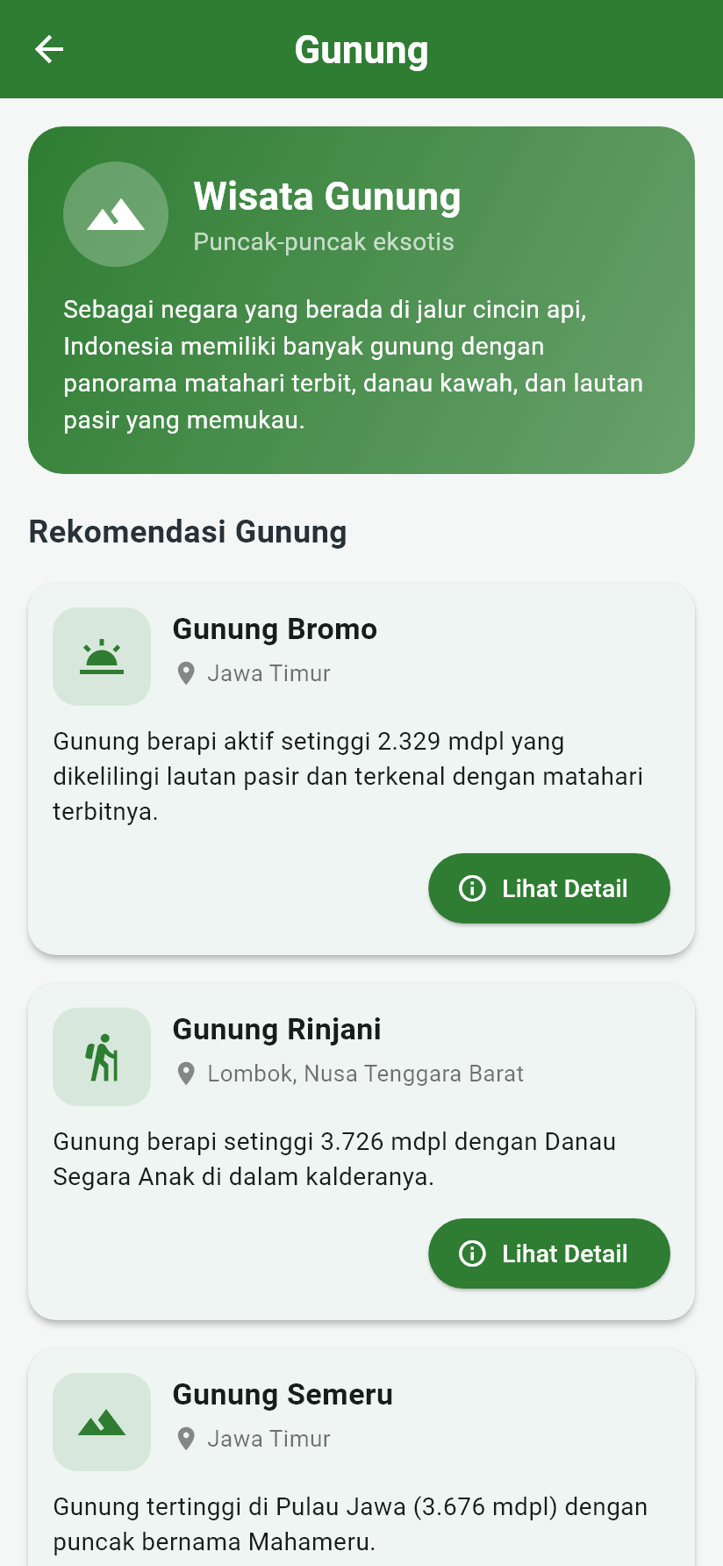  Gambar 4. Halaman Gunung | 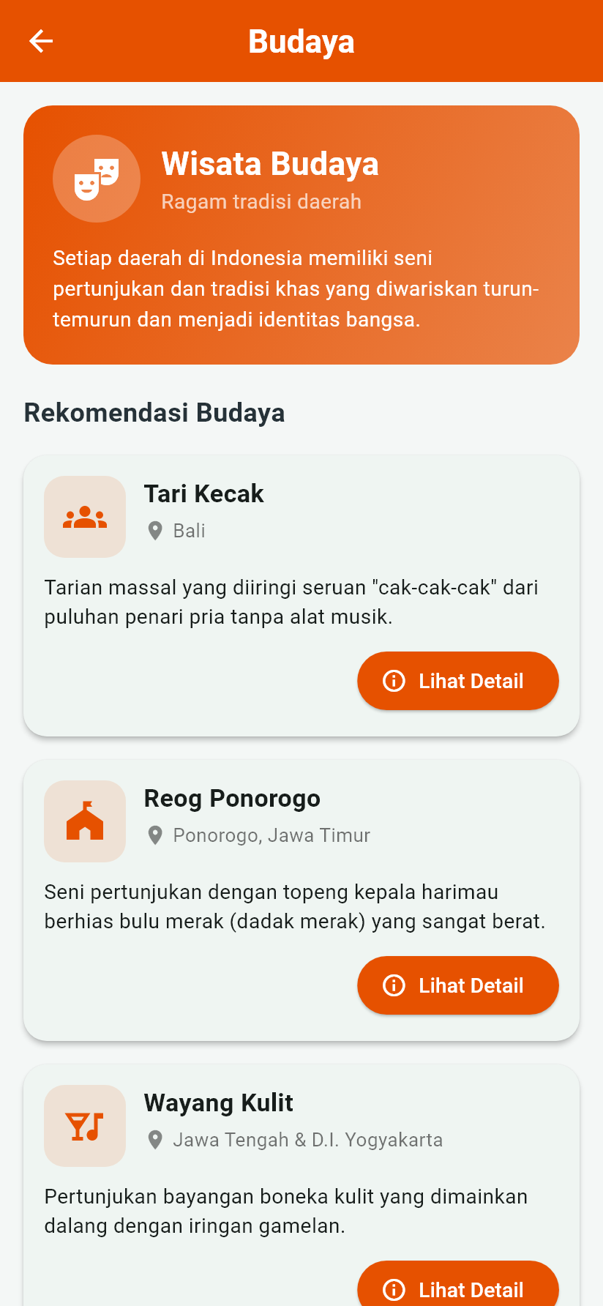  Gambar 5. Halaman Budaya | 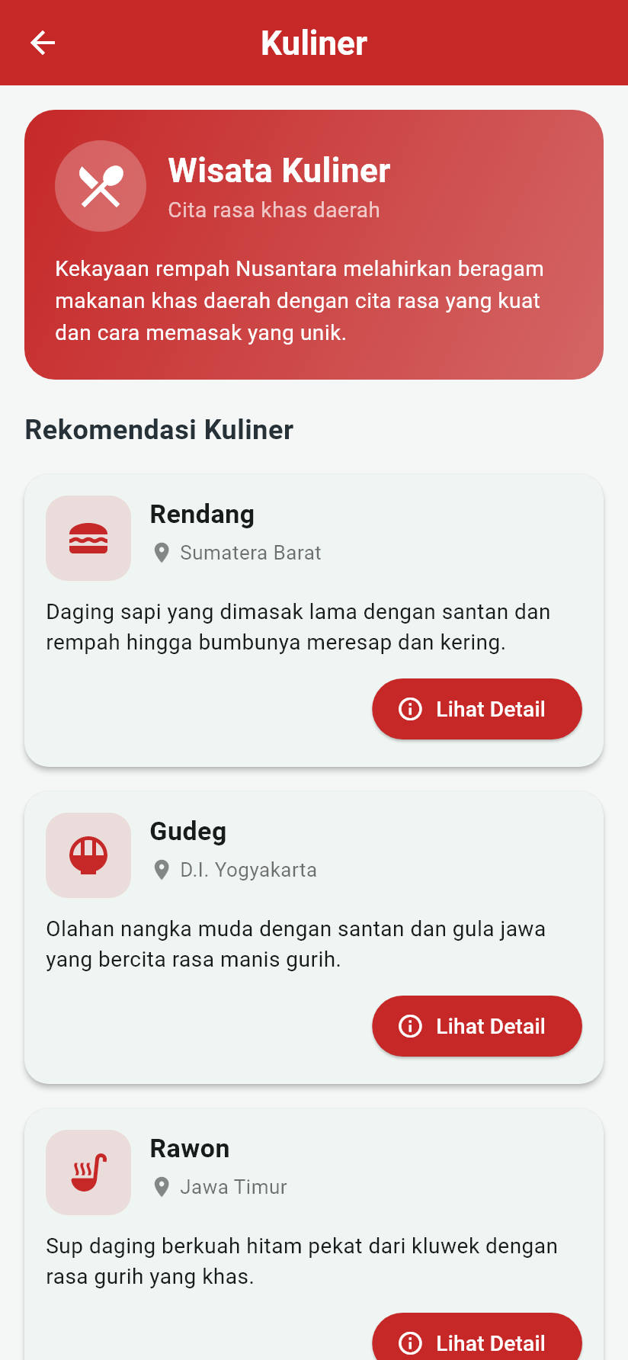  Gambar 6. Halaman Kuliner

b. Halaman Detail Wisata (pengiriman data)
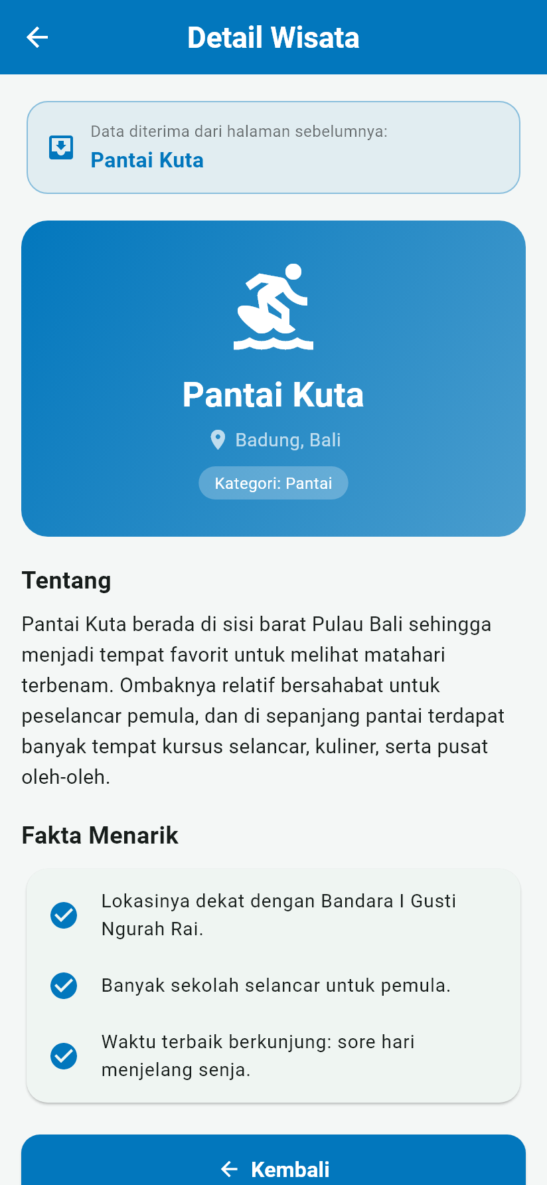  Gambar 7. Detail menerima "Pantai Kuta" | 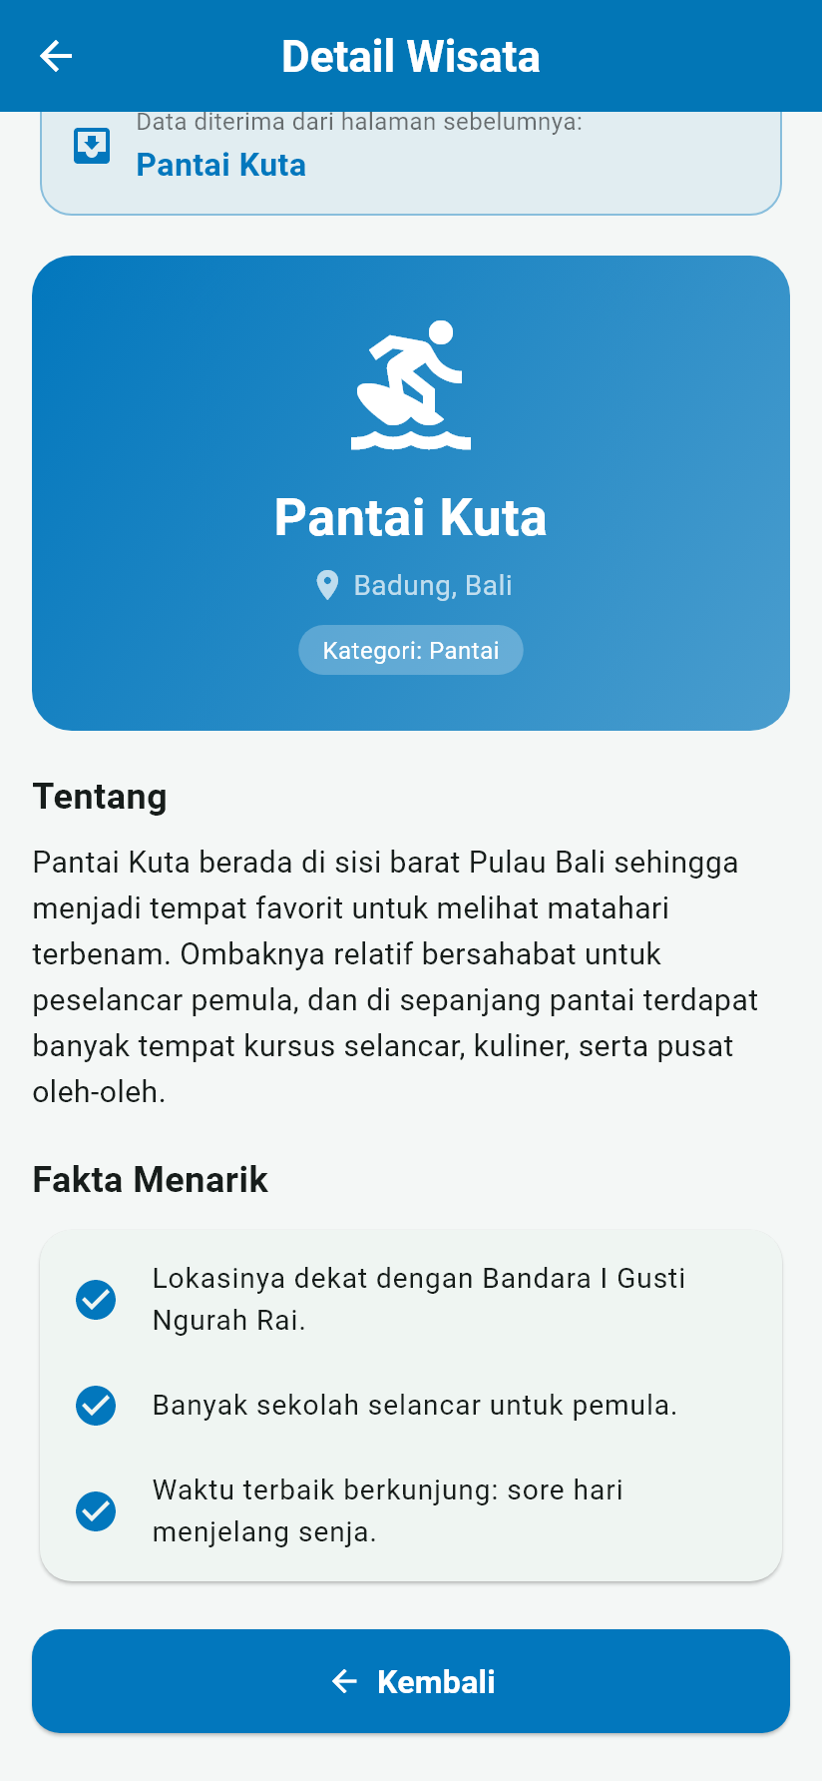  Gambar 8. Fakta menarik dan tombol Kembali | Gambar 9. Kembali ke halaman Pantai

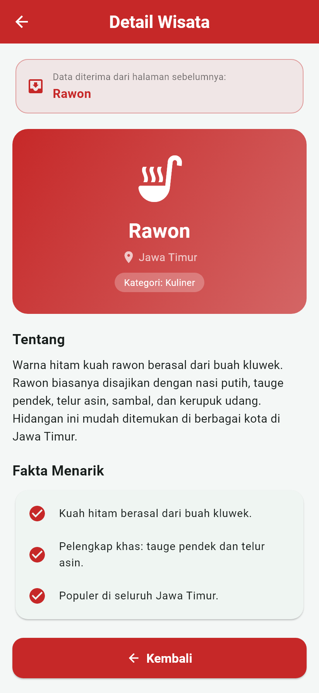
Gambar 10. Detail menerima "Rawon" dari Kuliner

c. Hasil pengujian fitur
Selain diuji langsung, aplikasi juga diuji otomatis dengan widget test (test/widget_test.dart). Hasil flutter analyze tidak menemukan masalah dan seluruh 6 pengujian lulus.
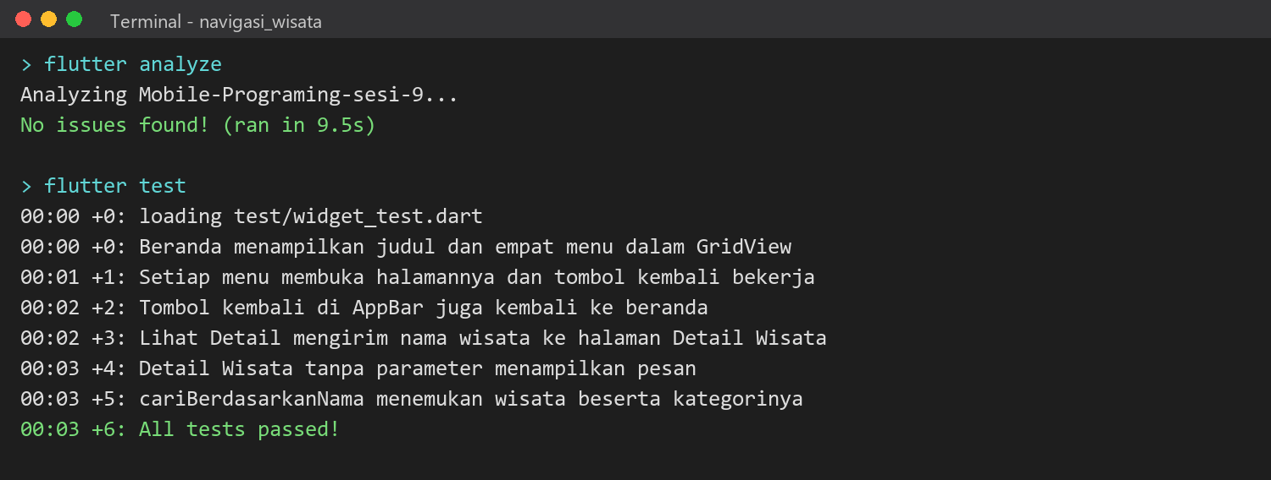
Gambar 11. Hasil flutter analyze dan flutter test
No | Skenario pengujian | Hasil yang diharapkan | Status
1 | Membuka aplikasi | Beranda tampil dengan judul "Wisata Indonesia" dan GridView 2 kolom berisi 4 menu | Berhasil
2 | Menekan menu Pantai/Gunung/Budaya/Kuliner | Halaman kategori yang sesuai terbuka (pushNamed) | Berhasil
3 | Menekan "Kembali ke Beranda" | Kembali ke beranda (pop) | Berhasil
4 | Menekan panah kembali di AppBar | Kembali ke beranda | Berhasil
5 | Menekan "Lihat Detail" pada Pantai Pink | Detail Wisata menampilkan nama "Pantai Pink" yang dikirim | Berhasil
6 | Menekan "Kembali" di Detail Wisata | Kembali ke halaman kategori asal | Berhasil
7 | Membuka Detail Wisata tanpa parameter | Muncul pesan informasi tidak ditemukan (tidak error) | Berhasil

d. Video demonstrasi
Video demonstrasi berdurasi sekitar 3 menit 10 detik (demo_navigasi_wisata.mp4) menunjukkan aplikasi berjalan, perpindahan dari beranda ke keempat halaman menu, pengiriman data ke halaman Detail Wisata, serta penggunaan tombol kembali. Video tersedia di folder video pada repository: https://github.com/RequimeOfficial/Mobile-Programing-sesi-9.
4. Jawaban Pertanyaan Evaluasi
1. Apa yang dimaksud dengan routing dan navigasi pada Flutter?
Routing adalah cara mendefinisikan dan mengatur halaman-halaman (route) yang dimiliki aplikasi, misalnya memberi nama "/pantai" untuk halaman Pantai. Navigasi adalah proses berpindah dari satu halaman ke halaman lain, baik membuka halaman baru maupun kembali ke halaman sebelumnya. Pada aplikasi Wisata Indonesia, routing dilakukan di MaterialApp (initialRoute dan routes), sedangkan navigasi terjadi ketika pengguna menekan menu, tombol "Lihat Detail", atau tombol kembali.
2. Jelaskan fungsi widget Navigator dalam perpindahan antarhalaman.
Navigator mengelola halaman-halaman aplikasi dalam bentuk tumpukan (stack). Halaman yang dibuka diletakkan di atas tumpukan (push) sehingga tampil di layar, dan halaman teratas dapat dilepas (pop) agar halaman di bawahnya tampil kembali. Pada aplikasi ini tumpukannya bisa berisi Beranda → Pantai → Detail Wisata; saat tombol Kembali ditekan di Detail Wisata, halaman itu dilepas dan pengguna kembali ke halaman Pantai.
3. Apa perbedaan Navigator.pushNamed() dan Navigator.pop()?
Navigator.pushNamed(context, namaRoute) membuka halaman baru berdasarkan nama route yang sudah didaftarkan dan menambahkannya ke atas tumpukan, contohnya Navigator.pushNamed(context, '/pantai'). Navigator.pop(context) menutup halaman yang sedang tampil (menghapusnya dari atas tumpukan) sehingga aplikasi kembali ke halaman sebelumnya. Jadi pushNamed() untuk maju ke halaman baru, sedangkan pop() untuk mundur.
4. Apa fungsi initialRoute dan routes pada MaterialApp?
initialRoute menentukan route yang pertama kali dibuka ketika aplikasi dijalankan; pada aplikasi ini nilainya '/' sehingga BerandaPage tampil pertama. routes adalah Map yang memetakan nama route ke fungsi pembuat halamannya, misalnya '/gunung' → GunungPage dan '/detail-wisata' → DetailWisataPage. Dengan routes, halaman cukup dipanggil menggunakan namanya tanpa harus membuat objek halaman secara langsung.
5. Bagaimana cara mengirim data dari satu halaman ke halaman lainnya?
Dengan named route, data dikirim melalui parameter arguments: Navigator.pushNamed(context, '/detail-wisata', arguments: wisata.nama). Halaman tujuan membaca data itu dengan ModalRoute.of(context)?.settings.arguments lalu mengubahnya ke tipe yang sesuai (as String?). Pada aplikasi ini nama tempat wisata (misalnya "Pantai Kuta") dikirim dan ditampilkan di halaman Detail Wisata. Cara lain adalah mengirim data melalui konstruktor halaman bila memakai Navigator.push() dengan MaterialPageRoute.
6. Apa fungsi GridView.count dalam aplikasi yang dibuat?
GridView.count menyusun widget dalam bentuk grid dengan jumlah kolom tetap yang ditentukan oleh crossAxisCount. Pada halaman beranda, GridView.count dengan crossAxisCount: 2 menampilkan empat menu (Pantai, Gunung, Budaya, Kuliner) menjadi dua baris dan dua kolom yang rapi. Jarak antarmenu diatur dengan mainAxisSpacing dan crossAxisSpacing, dan grid dapat digulir bila menunya bertambah.
5. Kesimpulan
Aplikasi Wisata Indonesia berhasil menerapkan routing dan navigasi antarhalaman pada Flutter. Seluruh halaman didaftarkan pada MaterialApp menggunakan initialRoute dan routes, perpindahan halaman dilakukan dengan Navigator.pushNamed(), dan kembali ke halaman sebelumnya dengan Navigator.pop(). Tugas pengembangan juga berhasil: nama tempat wisata dikirim ke halaman Detail Wisata melalui parameter arguments dan ditampilkan dengan benar. Hasil pengujian menunjukkan tidak ada masalah pada flutter analyze dan seluruh widget test lulus.
Kendala selama pengerjaan
- Menu grid terpotong (overflow). Pada ukuran layar tertentu isi kotak menu sedikit melebihi tinggi sel GridView. Masalah diatasi dengan mengatur childAspectRatio: 0.85 dan membatasi teks subjudul menjadi dua baris.
- Data arguments bertipe Object?. Nilai dari settings.arguments harus diubah ke String terlebih dahulu dan dicek bila kosong, sehingga halaman Detail Wisata tetap aman ketika dibuka tanpa data.
- Kembali ke halaman yang benar. Perlu dipastikan tombol Kembali di Detail Wisata memakai Navigator.pop() agar pengguna kembali ke halaman kategori asal, bukan membuka beranda baru.

